Примерное практическое задание
Разработала учитель гимназии № 27 Елисеенко Ольга Александровна
Билет 2. Социально-экономическое развитие Республики Беларусь. Вариант 1

Источник 1. Из доклада Президента Республики Беларусь на VI Всебелорусском народном собрании: 11 февраля 2021
" ...Мы сделали интересы белорусов приоритетом нашей экономической политики. Социальное государство — это наш неизменный национальный бренд. Принцип равноправного распределения, равномерного распределения благ до недавнего времени всецело подкреплялся запросом общества на опеку государства. Данная логика заложена в основу таких важнейших институтов, как солидарная пенсионная система, бесплатные для всех здравоохранение и образование, поддержка многодетных семей и иных категорий населения. Государство готово сохранить социальные гарантии и дополнить новыми элементами.
При этом надо иметь в виду, что задача государства — создать такие условия взаимодействия между социальными группами, чтобы они всеми и каждым воспитывались и воспринимались как справедливые.Именно справедливость является основой общественного договора, или так называемого социального контракта, который должен найти отражение в Конституции..."
Источник 2 ( из материалов Национального статистического комитета РБ)
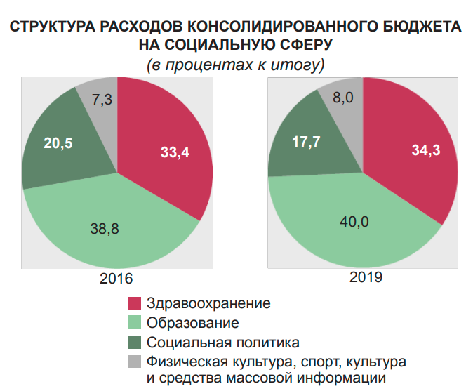
Источник 3 ( из материалов Национального статистического комитета РБ)
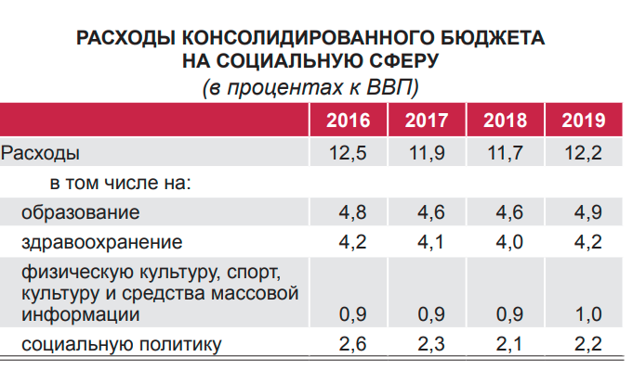
Задание
1.К какому времени относится информация исторических источников?
2.О развитии какой сферы жизни общества идет речь в исторических источниках?
3.Определите задачи и приоритеты государственной политики, указанные в докладе Президента? (источник 1)
4.Подтвердите статистическими данными, что социальному развитию уделяется большое внимание?

